Prestashop模組項目
繳費方式 | 目錄名稱 | 模組名稱
ECBank 超商條碼繳費 | greenworld_barcode | 綠界-超商條碼繳費
ECBank 超商代碼繳費 | greenworld_cvs | 綠界-超商代碼繳費
ECBank 超商代碼繳費 | greenworld_ibon | 綠界-IBON繳費
ECBank 銀行虛擬帳號 | greenworld_vacc | 綠界-虛擬帳號繳費
ECBank WebATM | greenworld_webatm | 綠界-WEBATM繳費
ECBank Paypal | greenworld_paypal | 綠界-PAYPAL繳費
ECPAY 線上刷卡 | greenworld_ecpay | 綠界-ECPAY繳費
ECPAY 線上刷卡分3期 | greenworld_ecpay3 | 綠界-ECPAY分3期繳費
ECPAY 線上刷卡分6期 | greenworld_ecpay6 | 綠界-ECPAY分6期繳費
ECPAY 線上刷卡分12期 | greenworld_ecpay12 | 綠界-ECPAY分12期繳費
ECPAY 線上刷卡分24期 | greenworld_ecpay24 | 綠界-ECPAY分24期繳費

使用版本資訊：
Prestashop：1.4

版本更新紀錄：
版本：2.1 2013-06-13
針對各付款模組,補上金額驗證
前置準備
1. 如果您使用的 PHP 是利用 Appserv 軟體所架設在 Windows 的環境，請參考以下說明將 curl 模組掛上
在 WINDOWS 的目錄下找到 php.ini 這個檔
用文字編輯程式(UltraEdit or EmEdit)編輯
找到其中的 extension=php_curl.dll 這一行去除前面的分號 ";"
然後儲存，若仍然無法啟動 curl 模組，可以按照下面步驟修正。

a、在 ..\AppServ\php5\ 下找到 libeay32.dll 及 ssleay32.dll。
b、在 ..\AppServ\php5\ext\ 下找到 php_curl.dll。
c、將上述三個檔案複製到 %windir%/system32 下。
d、重新啟動伺服器即可。
2. 利用 Linux 系統來使用 PHP 的話也必需要確定 php 是否支援 curl 模組
3. 綠界科技線上金流模組僅支援 UTF8 語系版本.
4. ECPay 線上刷卡模組使用是獨立的商店代號跟驗證碼，要使用 ECPay 線上刷卡模組必需先通過綠界申請流程，參考網址 http://www.ecpay.com.tw

安裝說明：
1．請先上網安裝完成Prestashop，相關檔案及說明請上網參閱：http://www.prestashop.com/en/
2．到http://www.ecbank.com.tw/module/index.php 下載檔案for Prestashop模組。
3．將下載的檔案解壓縮後，你將會看到如下圖的檔案。
4．到Prestashop後台管理介面，點選Modules(模組)。
5．當頁面轉到Modules之後，請注意看上方，點選Add a module from my computer。
6．按下Add a module from my computer之後，下方會立刻有延展的畫面出現。點選靠右邊的Module file 旁的瀏覽。選擇第一步驟的greenworld.zip壓縮檔。
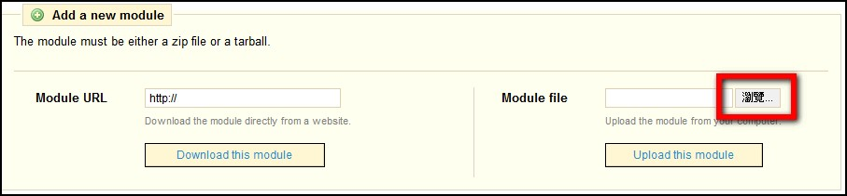
7．點選下方的Upload this module，開始進行安裝。
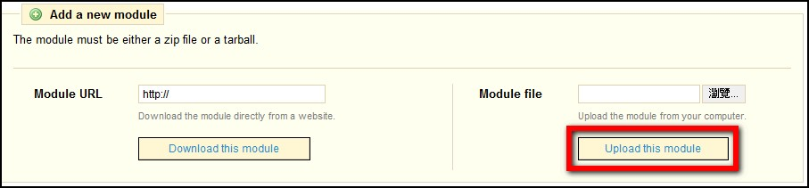
8．上傳完成之後，請到下方點選Payment &Gateways，展開選項。
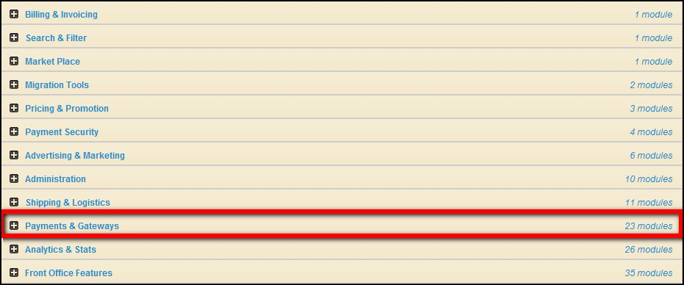
9．展開之後就會看到綠界外掛模組已經在裡面，但是尚未install，再依序一個一個去安裝，安裝完成後會變成打勾的樣子，如果沒有安裝過會出現紅色X。如到這個步驟安裝失敗，請參考附註手動上傳步驟A1。
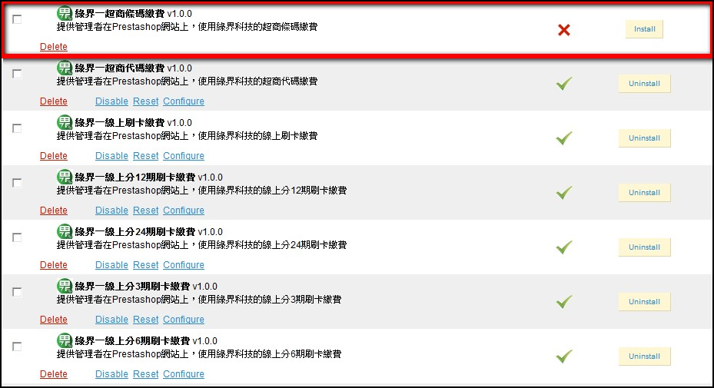
10．下一步在每個功能裡面的Configure。針對每一個去設定。
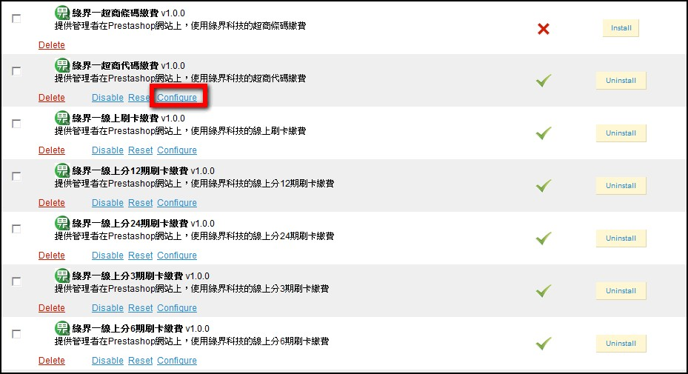
11．在Configure，修改的畫面成功的話，會顯示Success Updata跟成功時間。
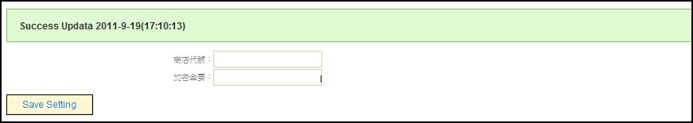
12．設定完成後就可以使用。
- 手動安裝：
如果你發現透過網頁上傳會失敗，請參考下面步驟。
A1．將下載的檔案解壓縮後，你將會看到如下圖的檔案。
A2．將greenworld.zip解壓縮，會出現如下圖的檔案。會有11個目錄。
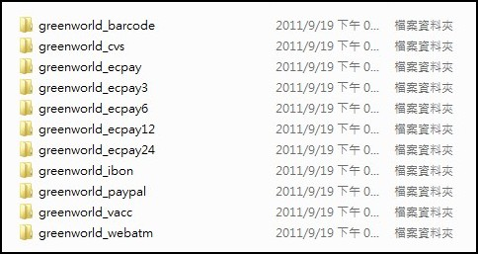
A3．將這些檔案上傳到你安裝的{Prestashop根目錄\modules\}目錄下，在進行上方步驟8之後的步驟，就可以完成。
- 附註說明：
  - 目前版本For Prestashop 1.4.4.1版本。
  - 目前版本，各個功能是分開的，所以設定的部分，還是要每一個都去設定。預計2.0版本將把所有版本整合在一起。
  - 分期的部分，目前只提供總金額外加的模式。Ex:客戶購買1000元，利率百分比設定5，則將對客戶最中收取1005元。
  - 如有任何問題，歡迎來信討論services@allpay.com.tw 客服部。或是可以參考：http://expect7.pixnet.cc/blog/

